Kinematika
oleh Z. Nayaka Athadiansyah
Sumber:
- Halliday, David, dan Resnick, Robert. (1970). Fundamentals of Physics. New York, NY: Wiley.
- https://physics.info/motion-equations/

Rumus jadi buat Mas Kiko:

No. Rumus | Rumus | Kuantitas yang tidak ada
(1) |  | Δs
(2) |  | a
(3) |  | v
(4) |  | t

NB:

GLB (Gerak Lurus Beraturan)
Pada GLB, partikel bergerak dengan arah yang lurus (tidak berubah-ubah) dan kecepatan konstan.
Persamaan yang menggambarkan gerakan lurus beraturan adalah

Di mana Δx adalah perpindahan, v adalah kecepatan, dan t adalah waktu. Kecepatan didefinisikan sebagai perpindahan yang dialami suatu partikel dalam satu satuan waktu. Misalkan Eta-sensei berjalan sejauh 10 meter, maka perpindahannya adalah 10 meter. Andaikata perpindahan 10 meter tersebut ditempuh dalam waktu 2 detik, maka tiap detiknya beliau berpindah sejauh 5 meter sehingga kecepatannya adalah 5 meter/detik, biasa disingkat m/s.
Mari kita tinjau skenario lain. Misalkan Beno berlari dengan kecepatan 5 m/detik. Ini berarti bahwa tiap detik Beno berpindah 5 m. Detik pertama, Beno berpindah 5 meter dari posisi awal; detik
kedua, 10 meter; detik ketiga, 15 meter; dan seterusnya.
Dalam GLB hanya rumus ini yang diperlukan. Rumus-rumus lainnya pada dasarnya hanyalah turunan dari rumus ini yang digunakan dalam kasus spesifik.

Kasus I: objek A menyusul objek B
Misal benda A bergerak dengan kecepatan v_{a} sedangkan benda B bergerak dengan kecepatan v_{b}, dengan v_{a}>v_{b}. Mereka terpisah sejauh Δx meter. Tiap detik, jarak antara mereka berkurang v_{a}-v_{b} satuan jarak. A akan mulai menyusul B sejak jarak mereka menjadi nol, yakni sejak satuan waktu. Dalam bentuk matematika, waktu yang diperlukan A untuk menyusul B adalah .

Kasus II: objek A dan B bergerak berhadapan
Misal benda A bergerak dengan kecepatan v_{a} sedangkan benda B bergerak dengan kecepatan v_{b}. Mereka terpisah sejauh Δx meter. Tiap detik, jarak antara mereka berkurang v_{a}+v_{b} satuan jarak. Keduanya akan berpapasan ketika jarak mereka menjadi nol, yakni satuan waktu setelah mereka mulai bergerak. Dalam bentuk matematika, waktu yang diperlukan agar A berpapasan dengan B adalah .

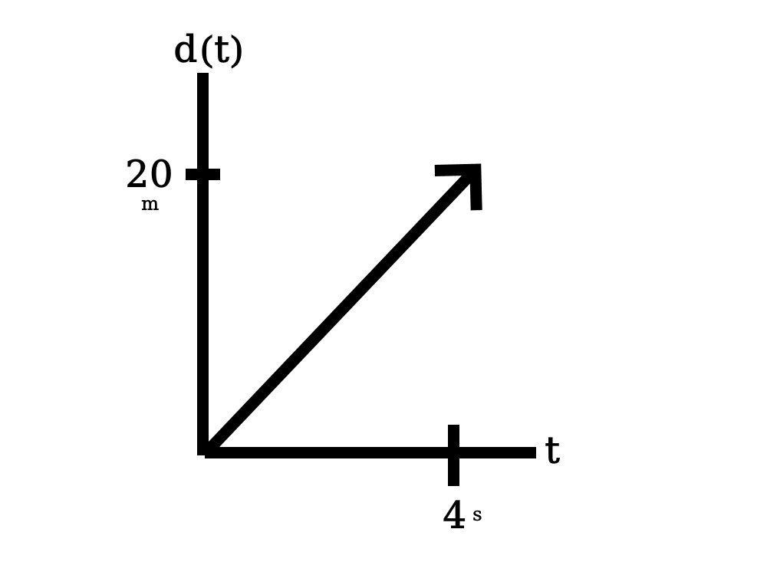
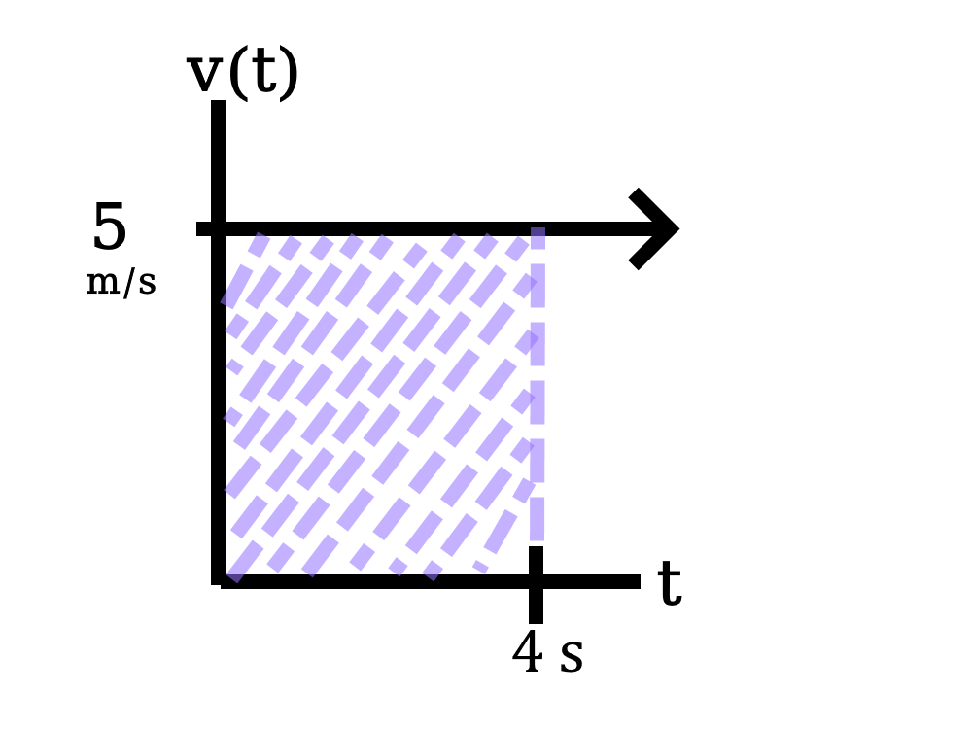
Grafik GLB

Dua grafik di atas menggambarkan GLB. Grafik d(t) di sebelah kiri menjelaskan perpindahan yang dialami oleh suatu objek/partikel seiring berjalannya waktu, sedangkan grafik v(t) di sebelah kanan menjelaskan kecepatan objek tersebut seiring berjalannya waktu. Perhatikan bahwa grafik tersebut konstan. v(t) selalu bernilai 5 m/s tak peduli kapanpun waktunya. Ini sesuai dengan definisi GLB, di mana kecepatannya bernilai konstan; nilainya selalu tetap—dari awal sampai akhir kecepatannya selalu, misalkan, 5 m/s dan tidak berubah.
Perhatikan pula bahwa grafik v(t) menggambarkan gradien dari grafik d(t), dan luas daerah yang berada di bawah grafik merepresentasikan perpindahan yang dialami benda.
Misalnya, gradien dari grafik d(t) yang ada di atas adalah , sehingga kecepatan objek tersebut adalah 5 m/s. Luas daerah yang berada di bawah grafik v(t) hingga t = 4 adalah luas sebuah persegi panjang dengan panjang 4 dan lebar 5, sehingga luasnya adalah . Ini akan menjadi lebih masuk akal lagi setelah Anda belajar tentang konsep integral dalam kalkulus.

GLBB (Gerak Lurus Berubah Beraturan)
Pada GLBB, kecepatan tidak konstan; ada percepatan. Percepatannya bersifat konstan.

Definisi:
(1)
a = akselerasi (m/s²)Δv = perubahan kecepatan (m/s) Δt = interval waktu (s)

Akselerasi didefinisikan sebagai perubahan kecepatan yang terjadi dalam satu satuan waktu. Misalkan kecepatan motor Pak Wawan awalnya 25 km/h, lalu 5 detik kemudian menjadi 30 km/h, artinya dalam waktu 5 detik kecepatan motor beliau berubah sebesar 5 km/h, sehingga tiap 1 detik kecepatan motor beliau berubah sebesar 1 km/h.
Contoh lain lagi, semisal Aidil menaiki roket alien dengan kecepatan mula-mula 69 m/s. 2 menit kemudian, kecepatan roket tersebut turun menjadi 45 m/s. Artinya, kecepatannya berubah 45-69 = -24 m/s. Perubahan tersebut terjadi selama 2 menit, atau 120 detik. Tiap detiknya, kecepatannya berubah . Kesimpulannya, tiap detiknya roket kecepatan roket

tersebut berkurang sebesar m/s

(2)
Δv = perubahan kecepatan (m/s) v = kecepatan akhir (m/s) v₀ = kecepatan awal (m/s)

Ini cukup masuk akal. Untuk mencari tahu perubahan kecepatan motor Pak Wawan, maka kita bandingkan kecepatan akhir dengan kecepatan awal. Kita cari tahu seberapa besar perubahannya dengan mencari selisih antara kecepatan akhir dengan kecepatan awal. Kalau perubahan kecepatan bersifat positif, maka kecepatan bertambah; kalau negatif, maka berkurang; kalau 0, tetap.
Misalkan kecepatan motor Pak Wawan mulanya 10 m/s, kemudian naik menjadi 20 m/s. Maka v₀-nya adalah 10 m/s, sedangkan v-nya adalah 20 m/s, sehingga Δv = 20 – 10 = 10 m/s. Artinya, kecepatan motor Pak Wawan naik 10 m/s.

(3)
Δx = perpindahan (m) x = posisi akhir (m) x₀ = posisi awal (m)

Misalkan mulanya Farid berdiri 10 m di samping kanan Galang, lalu ia bergerak hingga posisinya menjadi 69 m di samping kanan Galang. Dalam kasus ini, posisi awal (d₀) Farid adalah 10 m sedangkan posisi akhirnya (d) adalah 69 m. Artinya, perpindahannya = Δx = 69 – 10 = 59 m. Kesimpulannya, relatif terhadap posisi awalnya, Farid telah bergerak sejauh 59 meter ke kanan.

(4)
v_{a} = kecepatan rata-rata (m/s) Δx = perpindahan (m) Δt = interval waktu (s)

d(t)
t
A
B
C
d₂
d₁
t₁
t₂
Berdasarkan grafik di atas, gradien AB dan BC berbeda, sehingga kecepatan pada AB dan BC berbeda pula. Gradien dari garis merah putus-putus AC ‘lah yang dimaksud dengan kecepatan rata-rata, yakni .

(5)

Definisi ini cukup masuk akal. Sebagaimana diajarkan dalam ilmu statistika, untuk mencari rata-rata data, kita bisa bagi jumlah data dengan banyaknya data. Dalam kasus ini, kita punya 2 data, yakni kecepatan pada waktu t (v) dan kecepatan awal (v₀). Menjumlahkan keduanya dan membaginya dengan 2 akan memberikan kita kecepatan rata-rata (v_{a}) pada interval waktu dari kecepatan awal hingga kecepatan pada waktu t.

Rumus:
(1)
Sebenarnya rumus ini cukup masuk akal. Kalau Pak Wawan awalnya melaju dengan kecepatan v₀ lalu mendapat akselerasi a m/s² selama t sekon, maka Pak Wawan mendapat kecepatan tambahan sebesar at m/s akibat akselerasi. Maka dari itu, kecepatan akhir Pak Wawan adalah kecepatan awal ditambah kecepatan tambahan, yakni v₀ + at.

Keterangan: untuk simplisitas, kita mulai perhitungan dari
t = 0 sehingga t₀ = 0, sedangkan t akhir adalah t, sehingga
Δt = t – 0 = t
Penurunan rumus:

(2)
Rumus ini berguna untuk mencari perpindahan suatu objek jika kecepatan awal, kecepatan akhir, dan interval waktunya diketahui.

Penurunan rumus:
substitusikanlah sehingga

(3)
Rumus ini digunakan untuk mencari perpindahan dari suatu benda yang berakselerasi secara konstan. Anda perlu mengetahui kecepatan awal, akselerasi, dan interval waktu supaya bisa menemukan perpindahannya.
Penurunan rumus:

(4)
Rumus ini mirip dengan rumus sebelumnya. Bedanya, di sini kita gunakan v (kecepatan akhir) ketimbang v₀ (kecepatan awal). Selain itu, berubah menjadi . Gunakan rumus ini ketika yang diketahui adalah kecepatan akhir, bukan kecepatan awal.

Penurunan rumus:

(5)

Penurunan rumus:

No. Rumus | Rumus | Kuantitas yang tidak ada
(1) |  | Δd
(2) |  | a
(3) |  | v
(4) |  | v₀
(5) |  | t

Gerak Vertikal
Untuk di rangkuman ini, kita sepakati bahwa tak peduli apakah itu gerak vertikal ke atas maupun ke bawah, atas selalu positif, bawah selalu negatif. Tentunya ini akan menjadi berbeda dengan beberapa buku dan apa yang guru Anda ajarkan.
Tentunya tidak ada yang salah; ini hanya perbedaan penentuan arah positif saja. Di sini sumbu-y positif selalu ke arah atas, sedangkan umumnya orang membaginya menjadi 2: pada gerak vertikal atas, maka arah ke atas = positif; dan pada gerak vertikal ke bawah, arah ke bawah = positif.

Pada gerak vertikal ke atas, benda bergerak ke atas dengan kecepatan awal. Ketika benda mencapai tinggi maksimum, kecepatannya menjadi nol, atau v = 0. Kenapa? Karena ketika suatu benda yang di lempar ke atas mencapai tinggi maksimum, benda itu takkan mencapai posisi yang lebih tinggi lagi, sebab makna dari kata maksimum adalah nilai atau jumlah terbesar yang bisa dicapai. Sedangkan pada gerak vertikal ke bawah, benda bergerak ke bawah dengan kecepatan awal.
Akselerasi (a) pada gerak vertikal adalah -g = -9,8 m/s² atau umumnya dibulatkan menjadi -10 m/s². Umumnya buku-buku membedakan akselerasi pada gerak vertikal ke atas dengan ke bawah, tetapi di sini kita tidak akan demikian. Untuk gerak vertikal ke atas maupun ke bawah, akselerasinya tetap -g.

Δx dalam kasus ini adalah Δh (perbedaan ketinggian). Perlu dicatat bahwa h₀, h, dan Δh adalah tiga hal yang berbeda, sebagaimana x₀, x, dan Δx adalah tiga hal yang berbeda pula. h₀ adalah ketinggian mula-mula. Kalau awalnya benda berada di atas tanah, maka h₀ = 0. Kalau mulanya berada di atas gedung setinggi 200 m, maka h₀ = 200 m.
h adalah ketinggian akhir setelah benda bergerak dalam selang waktu tertentu. Terakhir, Δh adalah perubahan ketinggian. Δh = h - h₀.

Kecepatan
Kita bisa ambil salah satu rumus GLBB, yakni . Karena dalam gerak vertikal ke atas akselerasinya adalah -g, maka a pada persamaan di atas bisa diganti menjadi -g:

Persamaan di atas bisa digunakan untuk menentukan kecepatan pada waktu t, atau bisa juga kecepatan akhir.

Ketinggian
Sebagaimana sebelumnya, kita ambil salah satu rumus GLBB lainnya, yaitu . Kita ganti Δx dengan Δh serta a dengan -g, sehingga persamaan menjadi

dengan h = ketinggian pada waktu t dan h₀ = ketinggian awal

Hubungan antara ketinggian dengan kecepatan
Ambil rumus , lalu, seperti sebelumnya, ganti Δx dengan Δh serta a dengan -g, sehingga persamaan menjadi

Dari persamaan tersebut, bisa kita turunkan juga persamaan untuk mencari kecepatan akhir setelah benda berpindah sejauh Δh:

Tinggi maksimum dan waktu ketika mencapainya
Dari persamaankita dapatkan

Sehingga waktu ketika mencapai tinggi maksimum, dilambangkan t_{max} (v=0):

Waktu ketika benda jatuh lagi ke tanah:

Tinggi maksimum (pada gerak vertikal ke atas) bisa diambil dari rumus .
Tinggi maksimum dicapai ketika v = 0, sehingga v² pada persamaan tersebut bisa diganti dengan 0

Untuk membedakan ketinggian biasa dengan tinggi maksimum, kita bisa tulis ketinggian maksimum sebagai h_{max} :

Waktu
Waktu yang dibutuhkan agar suatu benda yang bergerak secara vertikal berpindah sejauh Δh bisa dicari kalau kecepatan awalnya diketahui. Persamaannya dapat diturunkan dari .

Persamaan yang pertama adalah untuk gerak vertikal ke atas, sedangkan yang satunya lagi untuk gerak vertikal ke bawah.

Untuk gerak jatuh bebas, dengan v₀ = 0, bisa kita turunkan sebagai berikut:

Kalau bendanya jatuh ke tanah, maka h = 0, mengakibatkan Δh = 0 – h₀ = - h₀
sehingga persamaan menjadi



Dipublikasikan di bawah lisensi Creative Commons BY 4.0 oleh
Z. Nayaka.
Anda diperbolehkan menyalin dan menyebarluaskan kembali materi ini dalam bentuk atau format apapun; menggubah, mengubah, dan membuat turunan dari materi ini untuk kepentingan apapun, termasuk kepentingan komersial dengan syarat Anda harus mencantumkan nama yang sesuai, mencantumkan tautan terhadap lisensi, dan menyatakan bahwa telah ada perubahan yang dilakukan.

